



**《计算网络A》实验报告**

学 院______计算机学院______

专 业______软件工程________

年级班别______4班____________

学 号______3121005171_____

学生姓名______黄兆康__________

指导教师____ 许青林_______ __

成 绩

**广东工业大学**

**实验三 三层交换机实现VLAN间通信**

1. **实验目的**

了解VLAN间通信，学习交换机的常用配置

**二、实验要求**

使在同一VLAN里的计算机系统能跨交换机进行相互通信，而在不同VLAN里的计算机系统也能进行相互通信。

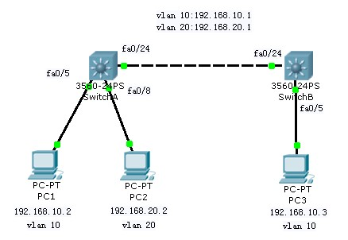

**三、实验过程**

**第一步：**在交换机SwitchA上创建Vlan 10，并将0/5端口划分到Vlan 10中。

SwitchA # configure terminal ！进入全局配置模式。

SwitchA(config)# vlan 10 ！创建Vlan 10。

SwitchA(config-vlan)# name sales ！将Vlan 10命名为sales。

SwitchA(config-vlan)#exit

SwitchA(config)#interface fastethernet 0/5 ！进入接口配置模式。

SwitchA(config-if)#switchport access vlan 10 ！将0/5端口划分到Vlan 10。

**第二步：**在交换机SwitchA上创建Vlan 20，并将0/8端口划分到Vlan 20中。

SwitchA(config)# vlan 20 ！创建Vlan 20。

SwitchA(config-vlan)# name technical ！将Vlan 20命名为technical。

SwitchA(config-vlan)#exit

SwitchA(config)#interface fastethernet 0/8 ！进入接口配置模式。

SwitchA(config-if)#switchport access vlan 20 ！将0/8端口划分到Vlan 20。

**第三步：**在交换机SwitchA上将与SwitchB相连的端口定义为tag vlan模式。

SwitchA(config)#interface fastethernet 0/24 ！进入接口配置模式。

SwitchA(config-if)#switch trunk encapsulation dot1q

SwitchA(config-if)#switchport mode trunk ！将fastethernet 0/24端口设为tag vlan模式。

**第四步：**在交换机SwitchB上创建Vlan 10，并将0/5端口划分到Vlan 10中。

SwitchB # configure terminal

SwitchB(config)# vlan 10

SwitchB(config-vlan)# name sales

SwitchB(config-vlan)#exit

SwitchB(config)#interface fastethernet 0/5

SwitchB(config-if)#switchport access vlan 10

**第五步：**在交换机SwitchB上将与SwitchA相连的端口定义为tag vlan模式。

SwitchB(config)#interface fastethernet 0/24 ！进入接口配置模式。

Switch(config-if)#switch trunk encapsulation dot1q

SwitchB(config-if)#switchport mode trunk ！将fastethernet 0/24端口设为tag vlan模式。

**第六步：**验证PC1与PC3能互相通信，但PC2与PC3不能互相通信。

C:\>ping 192.168.10.3 ！在PC1的命令行方式下验证能Ping通PC3 。

C:\>ping 192.168.10.3 ！在PC2的命令行方式下验证不能Ping通PC3 。

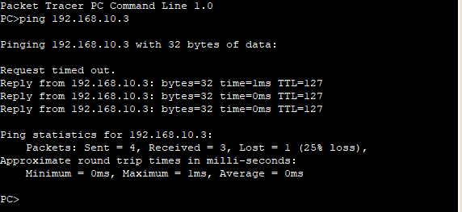

**第七步：**设置三层交换机VLAN间通讯。

SwitchA(config)#ip routing

SwitchA(config)# int vlan 10 ! 创建虚拟接口vlan 10

SwitchA(config-if)#ip address 192.168.10.1 255.255.255.0 ! 配置虚拟接口vlan 10的地址

SwitchA(config-if)#exit

SwitchA(config)# int vlan 20 ! 创建虚拟接口vlan 20

SwitchA(config-if)#ip address 192.168.20.1 255.255.255.0

**第八步：**将PC1和PC2的默认网关设置为192.168.10.1，将PC2的默认网关设置为192.168.20.1

**第九步：**测试结果

PC1,PC2可以互相PING通

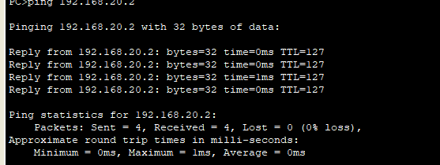

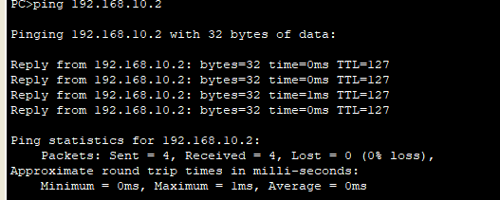

**实验五 RIP路由协议2**

1. **实验目的**

了解RIP协议，并完成实验要求

**二、实验要求**

根据拓扑结果图，用RIPv2协议配置使全网互通

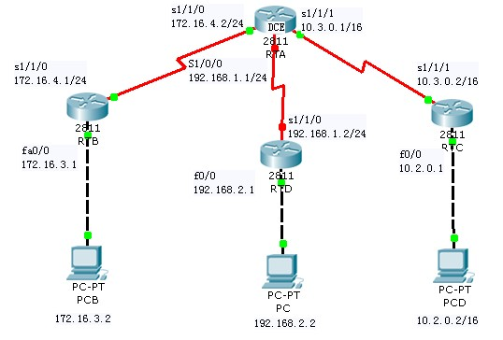

**三、实验步骤**

**RA的配置**

RTA#conf t

RTA(config)#int s1/1/0

RTA(config-if)#ip add 172.16.4.2 255.255.255.0

RTA(config-if)#no shut

RTA(config-if)#clock rate 64000

RTA(config-if)#exit

RTA(config)#int s1/1/1

RTA(config-if)#ip add 10.3.0.1 255.255.0.0

RTA(config-if)#no shut

RTA(config-if)#clock rate 64000

RTA(config-if)#exit

RTA(config)#int s1/0/0

RTA(config-if)#ip add 192.168.1.1 255.255.255.0

RTA(config-if)#clock rate 64000

RTA(config-if)#exit

RTA(config)#router rip

RTA(config-router)#ver 2

RTA(config-router)#network 172.16.4.0

RTA(config-router)#network 10.3.0.0

RTA(config-router)#network 192.168.1.0

**RB的配置**

RTB#conf t

RTB(config)#int s1/1/0

RTB(config-if)#ip add 172.16.4.1 255.255.255.0

RTB(config-if)#no shut

RTB(config-if)#exit

RTB(config)#int fa0/0

RTB(config-if)#ip add 172.16.3.1 255.255.255.0

RTB(config-if)#no shut

RTB(config-if)#exit

RTB(config)#router rip

RTB(config-router)#ver 2

RTB(config-router)#network 172.16.0.0

**RC的配置**

RTC#conf t

RTC(config)#int s1/1/1

RTC(config-if)#ip add 10.3.0.2 255.255.0.0

RTC(config-if)#no shut

RTC(config-if)#exit

RTC(config)#int fa0/0

RTC(config-if)#ip add 10.2.0.1 255.255.255.0

RTC(config-if)#no shut

RTC(config-if)#exit

RTC(config)#router rip

RTC(config-router)#ver 2

RTC(config-router)#network 10.3.0.0

RTC(config-router)#network 10.2.0.0

**RD的配置**

RTD#conf t

RTD(config)#int s1/1/0

RTD(config-if)#ip add 192.168.1.2 255.255.255.0

RTD(config-if)#no shut

RTD(config-if)#exit

RTD(config)#int fa0/0

RTD(config-if)#ip add 192.168.2.1 255.255.255.0

RTD(config-if)#no shut

RTD(config-if)#exit

RTD(config)#router rip

RTD(config-router)#ver 2

RTD(config-router)#network 192.168.0.0

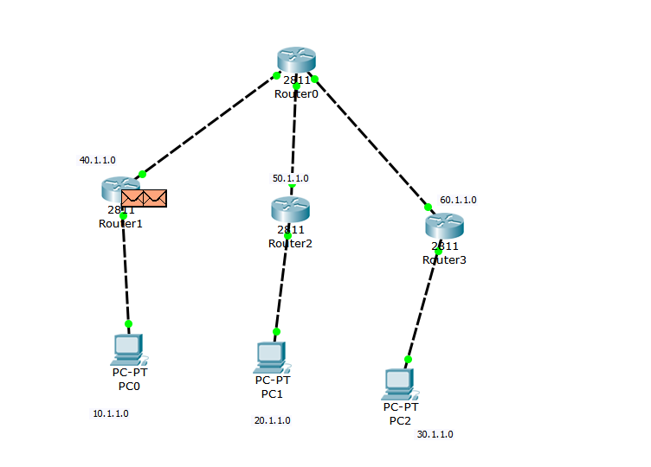

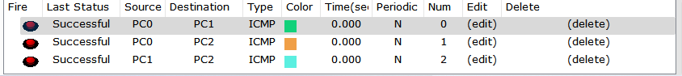

**实验五 OSPF单区域3**

**一、实验目的**

了解OSPF单区域3，并完成实验要求

**二、实验要求**

3台路由器分别命名为Router1 ，Router2和Router3，路由器全部连接到2950交换机上，配置OSPF，使全网互通。

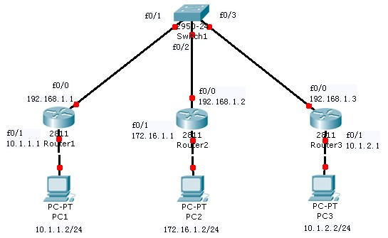

1. **实验步骤**

**Ospf协议**

开放式最短路径优先协议，该协议的目标是以最快的速度，计算一个去往目标网络，最短的，无环的路径

**工作过程：**

建立邻居表：包含的是与自己建立邻居关系的OSPF路由器

同步数据库：包含的都是链路状态信息（LSA: link state advertisement - 链路状态通告）

计算路由表，每个路由器根据自己数据库中的链路状态信息，计算OSPF的路由表

**路由器1的配置：**

Router>en

Router#conf t

Router(config)#int fa0/0

Router(config-if)#ip add 192.168.1.1 255.255.255.0

Router(config-if)#no shut

Router(config-if)#int fa0/1

Router(config-if)#ip add 10.1.1.1 255.255.255.0

Router(config-if)#no shut

Router(config-if)#exit

Router(config)#router ospf 100

Router(config-router)#net

Router(config-router)#network 10.1.1.0 0.0.0.255 area 0

Router(config-router)#network 192.168.1.0 0.0.0.255 area 0

**路由器2的配置：**

Router>en

Router#conf t configure terminal

Router(config)#int fa0/0

Router(config-if)#ip add 192.168.1.2 255.255.255.0

Router(config-if)#no shut

Router(config-if)#int fa0/1

Router(config-if)#ip add 172.16.1.1 255.255.255.0

Router(config-if)#no shut

Router(config-if)#exit

Router(config)#router ospf 100

Router(config-router)#network 192.168.1.0 0.0.0.255 area 0

Router(config-router)#network 172.16.1.0 0.0.0.255 area 0

**路由器3的配置：**

Router>en

Router#conf t

Router(config)#int fa0/0

Router(config-if)#ip add 192.168.1.3 255.255.255.0

Router(config-if)#no shut

Router(config-if)#int fa0/1

Router(config-if)#ip add 10.1.2.1 255.255.255.0

Router(config-if)#no shut

Router(config-if)#exit

Router(config)#router ospf 100

Router(config-router)#network 192.168.1.0 0.0.0.255 area 0

Router(config-router)#network 10.1.2.0 0.0.0.255 area 0

**在R3上运行:**

Router#Show ip route **查询路由器C的路由表信息**

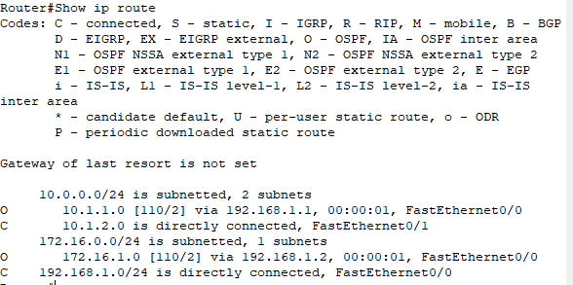

Router#Show ip ospf neighbor **查看邻居表信息**

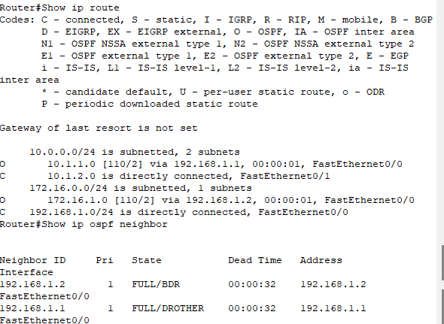

Router#Show ip ospf interface **查看接口所属区域，以及邻居**

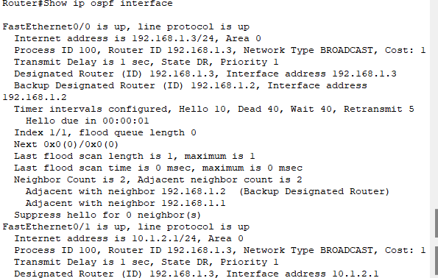

Router#Show ip protocol  **显示路由器的定时器、过滤器、度量值。**

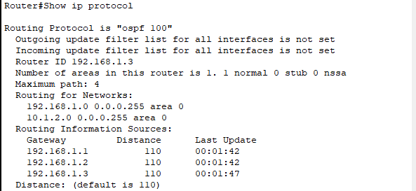

Router#Show ip ospf database **显示路由器维护的拓扑数据库的内容。**

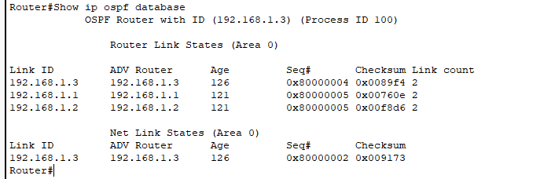

Router#Show ip ospf neighbor detail **显示邻居路由器的详细信息。**

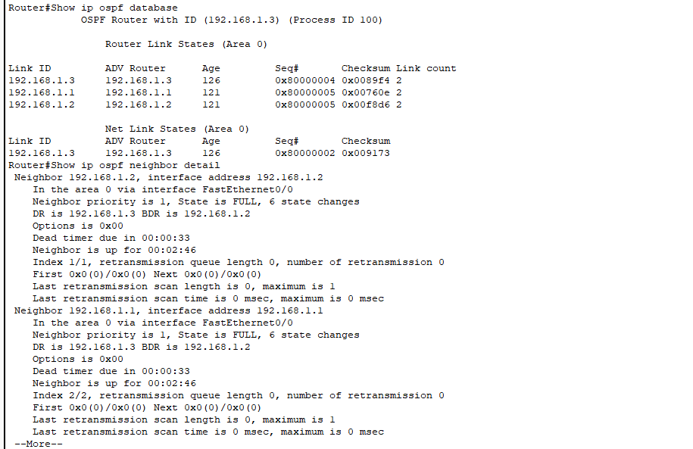

debug ip ospf adj **命令查看 OSPF路由器之间建立邻居关系的过程。**

debug ip ospf events **命令查看 OSPF事件。**

debug ip ospf packet **命令查看LSA包的内容。**

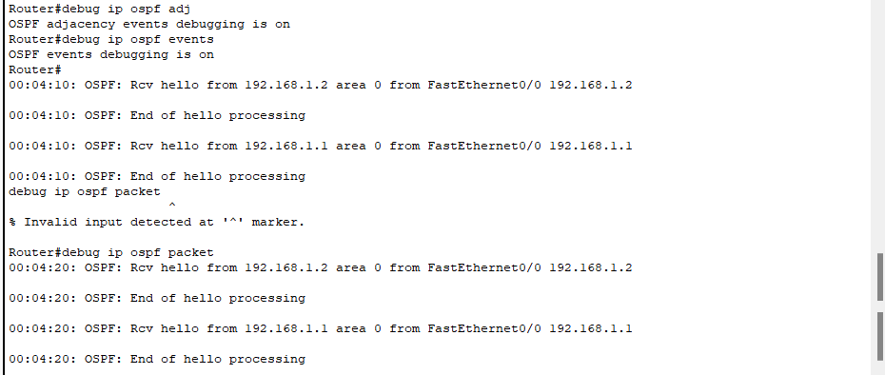

PC0 -> PC1

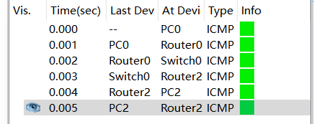



**实验十 扩展ACL -1**

**一、实验目的**

了解ACL协议，并完成实验要求

**二、实验要求**

学校规定学生只能对服务器进行FTP访问，不能进行WWW访问，教工则没有此限制。

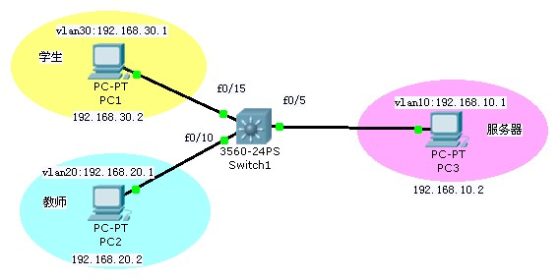

**三、实验步骤**

**步骤1.基本配置。**  
3550-24(config)#vlan 10  
3550-24(config-vlan)#name server  
3550-24(config)#vlan 20  
3550-24(config-vlan)#name teachers  
3550-24(config)#vlan 30  
3550-24(config-vlan)#name students  
3550-24(config)#interface f0/5  
3550-24(config-if)#switchport mode access  
3550-24(config-if)#switchport access vlan 10  
3550-24(config)#interface f0/10  
3550-24(config-if)#switchport mode access  
3550-24(config-if)#switchport access vlan 20  
3550-24(config)#interface f0/15  
3550-24(config-if)#switchport mode access  
3550-24(config-if)#switchport access vlan 30  
3550-24(config)#int vlan10  
3550-24(config-if)#ip add 192.168.10.1 255.255.255.0  
3550-24(config-if)#no shutdown  
3550-24(config-if)#int vlan 20  
3550-24(config-if)#ip add 192.168.20.1 255.255.255.0  
3550-24(config-if)#no shutdown  
3550-24(config-if)#int vlan 30  
3550-24(config-if)#ip add 192.168.30.1 255.255.255.0  
3550-24(config-if)#no shutdown

启动路由功能，是各vlan互通：

3550-24(config)ip routing

**步骤2.配置命名扩展IP访问控制列表。**  
3550-24(config)#ip access-list extended denystudentwww   
3550-24(config-ext-nacl)# deny tcp 192.168.30.0 0.0.0.255  192.168.10.0 0.0.0.255 eq www                        ! 禁止WWW服务  
3550-24(config-ext-nacl)# permit ip any  any      !允许其他服务   
**步骤3.把访问控制列表在接口下应用。**  
3550-24(config)#int vlan 30  
3550-24(config-if)#ip access-group denystudentwww in  
**步骤4. 验证测试，需要创建复杂PDU测试。**

**实验结果**

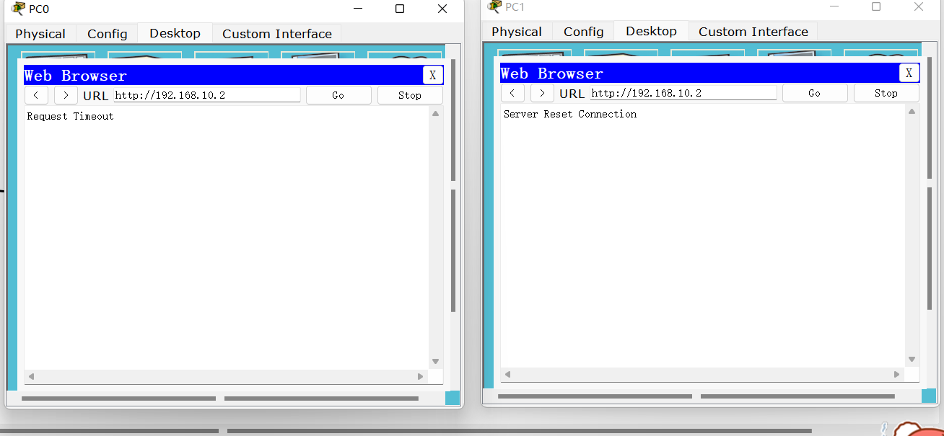

教师可以正常访问HTTP而学生不能

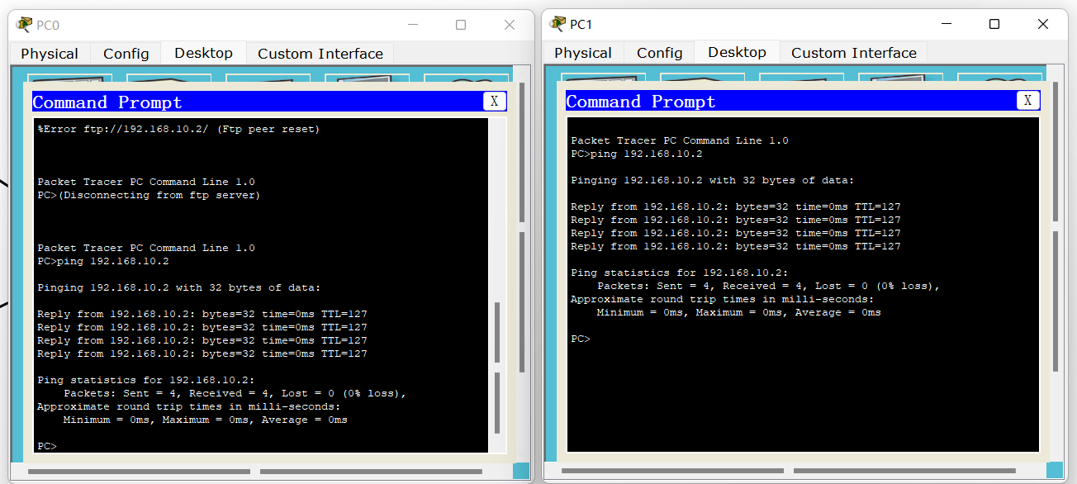

教师端和学生端均可正常访问

**复杂PDU建立结果**

